СОГЛАСОВАНО  Министр физической культуры, спорта и молодежной политики Свердловской области  Л.А. Рапопорт  « » _______________ 2014 г. | СОГЛАСОВАНО  Помощник командующего Центральным военным округом  В.Н. Неваев  « » _______________ 2014г.
. СОГЛАСОВАНО  Директор ГАУ СО «ЦСП»  Я.С. Петров  « » ______________ 2014г | УТВЕРЖДАЮ  Президент РОСО “Федерация армейского рукопашного боя Свердловской области”  А. В. Агафонов  « » _______________ 2014 г.

ПОЛОЖЕНИЕ
Первенство Свердловской области по армейскому рукопашному бою

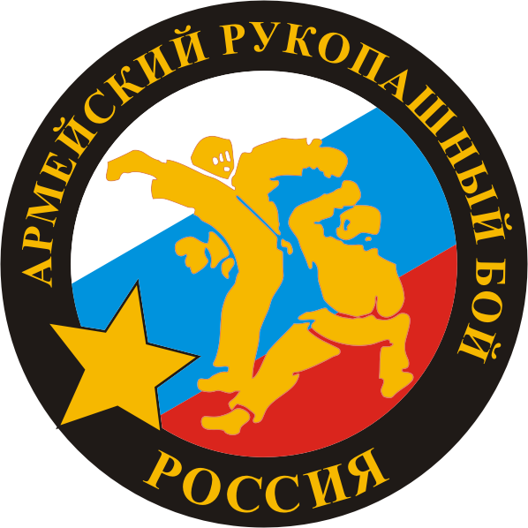

Первоуральск 2014

- ЦЕЛИ И ЗАДАЧИ

Первенство проводится с целью:
- определения сильнейших спортсменов;
- поднятия престижа службы в рядах Вооруженных сил России, силовых структурах РФ;
- популяризация и пропаганда армейского рукопашного боя в Свердловской области.

- СРОКИ И МЕСТО ПРОВЕДЕНИЯ

Первенство проводится 29 ноября 2014 года в городе Первоуральске, по адресу: ул. Урицкого 8, спорткомплекс «Хромпик».
Программа соревнований:

8.00-9.00-взвешивание участников, мандатная комиссия.
9.00-10.00-жеребьевка участников.
10.00-11.00-судейская.
11.00-11.30-торжественное открытие соревнований.
11.30-18.00-полуфинальные и финальные бои, награждение призеров и победителей.

- РУКОВОДСТВО ПРОВЕДЕНИЕМ СОРЕВНОВАНИЙ

Организаторы турнира:
- Общее руководство проведением соревнований осуществляет Министерство физической культуры, спорта и молодежной политики Свердловской области в лице государственного автономного учреждения Свердловской области «Центр спортивной подготовки спортивных сборных команд Свердловской области» (далее – ГАУ СО «ЦСП»),
- Региональная общественная спортивная организация «Федерация армейского рукопашного боя Свердловской области»
- Спортивный комитет центрального военного округа
Подготовку к проведению турнира осуществляет Оргкомитет. Непосредственное проведение соревнований возлагается на Главную судейскую коллегию:
- Главный судья - Агафонов А.В.;
- Главный секретарь - Петров О. В.;

- УЧАСТНИКИ СОРЕВНОВАНИЙ

В соревнованиях принимают участие команды отделений Федерации армейского рукопашного боя Свердловской области, команды спортивных обществ, военно-патриотических клубов, кадетских классов, суворовского училища.
К участию в соревнованиях допускаются старшие юноши (10-11, 12-13, 14-15,16–17 лет), имеющие квалификацию не ниже 3 юношеского разряда по армейскому рукопашному бою.
При себе участникам необходимо иметь заявку с печатью организации и медицинского учреждения, квалификационную книжку, документ, удостоверяющий личность и прописку, страховой полис, справку со школы или другого образовательного учреждения с фотографией, полис обязательного медицинского страхования и страховой медицинский полис на дни проведения соревнований. Ксерокопия документов не допускается. Форма и экипировка участников строго в соответствии с Правилами соревнований.

- ПОРЯДОК ПРОВЕДЕНИЯ СОРЕВНОВАНИЙ

Первенство личное, проводится по Правилам Федерации армейского рукопашного боя России издания 2011 года с и настоящего Положения в следующих возрастных группах и весовых категориях:
10-11 лет | Младшие юноши  12-13 лет | Средние юноши  14-15 лет | Старшие юноши  16-17 лет | Мужчины
до 30 кг | до 40 кг | до 45 кг | до 50 кг | до 60 кг
до 35 кг | до 45 кг | до 50 кг | до 55 кг | до 65 кг
до 40 кг | до 50 кг | до 55 кг | до 60 кг | до 70 кг
до 45 кг | до 55 кг | до 60 кг | до 65 кг | до 75 кг
до 50 кг | до 60 кг | до 65кг | до 70 кг | до 80 кг
до 55 кг | до 65кг | до 70 кг | до 75 кг | до 85 кг
до 60 кг | до 70 кг | св 70 кг | до 80 кг | св. 85 кг
св 60 кг | св 70 кг |  | св. 80 кг

Изменение в правилах соревнований: В возрастной категории 10-11 лет бои
проводятся без ударной техники в партере, запрещаются удары локтями и коленями. А в возрастных категориях 12-13, 14-15, 16-17 лет нанесение удара ногой по сопернику, находящемуся в положение партера только обозначается с соответствующей оценкой технического действия.
Способ проведения соревнований – по олимпийской системе.

- СОСТАВ КОМАНДЫ

-Количество участников в каждой команде не ограничено,
-Каждая команда должна предоставить одного аттестованного судью для обслуживания соревнований. Команда не предоставившая судью не имеет право подачи протеста.
- Начальник команды – 1 человек;
- Тренер – 1 человек;
- Судья – 1 человек.

- ОБЕСПЕЧЕНИЕ БЕЗОПАСНОСТИ УЧАСТНИКОВ И ЗРИТЕЛЕЙ

Физкультурные и спортивные мероприятия проводятся на спортивных сооружениях, отвечающих требованиям соответствующих нормативно-правовых актов, действующих на территории Российской Федерации и направленных на обеспечение общественного порядка и безопасности участников и зрителей, а также при условии наличия актов технического обследования готовности объектов спорта к проведению мероприятий, утверждаемых в установленном порядке.
Лица, в собственности или во владении которых находятся объекты спорта, которые используются для проведения соревнований, обеспечивают надлежащее техническое оборудование мест проведения мероприятия в соответствии с требованиями технических регламентов, национальных стандартов, нормами, правилами и требованиями, установленными органами государственного контроля (надзора), санитарными правилами и несут ответственность в соответствии с законодательством Российской Федерации за причинение вреда жизни или здоровью лиц, осуществляющих занятия физической культурой и спортом на таких объектах спорта.
Главный судья – Агафонов А.В является ответственным за соблюдение норм и правил безопасности при проведении соревнований.
Ответственность за здоровье и сохранность жизни участников соревнований в дни соревнований возлагается на лицо их сопровождающее.

- НАГРАЖДЕНИЕ

Победители и призеры первенства, награждаются кубками, медалями, дипломами и ценными призами. Для спортсменов, продемонстрировавших высокое спортивное мастерство, волю к победе, зрительское признание учреждены специальные призы.

- РАСХОДЫ НА ПРОВЕДЕНИЕ ТУРНИРА

Расходы по организации и проведению соревнований в долевом участие несут: Министерство физической культуры, спорта и молодежной политики Свердловской области, в лице ГАУ СО «ЦСП» осуществляет финансовое обеспечение соревнований в соответствии с Порядком финансирования за счет средств областного бюджета и нормами расходов на проведение физкультурных и спортивных мероприятий, в части компенсационных выплат за питание судейской коллегии, предоставление наградной атрибутики (медали и дипломы), аренда татами на основании представленной Федерацией армейского рукопашного боя Свердловской области сметы. Спортивный комитет центрального военного округа предоставляет спортивный зал, медицинское обеспечение.
РОСО «Федерация армейского рукопашного боя Свердловской области» несет расходы по проведению церемонии открытия и закрытия соревнований, награждению ценными призами, предоставляет полиграфическую продукцию (афиша и вымпел), наградную атрибутику (кубки).
Команды – участницы несут расходы по проезду к месту соревнований и обратно, питанию и проживанию.

- ЗАЯВКИ НА УЧАСТИЕ В ТУРНИРЕ

Предварительные заявки на участие принимаются до « 21 » ноября 2014 года по тел. 8-965-525-77-33 и е-mail: Pervomma@yandex.ru
Заявка на участие в соревнованиях должна быть оформлена в соответствии с Правилами соревнований по армейскому рукопашному бою 2011 года издания в двух экземплярах. Медицинское освидетельствование должно проводиться в городских спортивных диспансерах.

ДАННОЕ ПОЛОЖЕНИЕ ЯВЛЯЕТСЯ ОФИЦИАЛЬНЫМ ВЫЗОВОМ НА СОРЕВНОВАНИЯ.

Главный судья А. В. Агафонов

